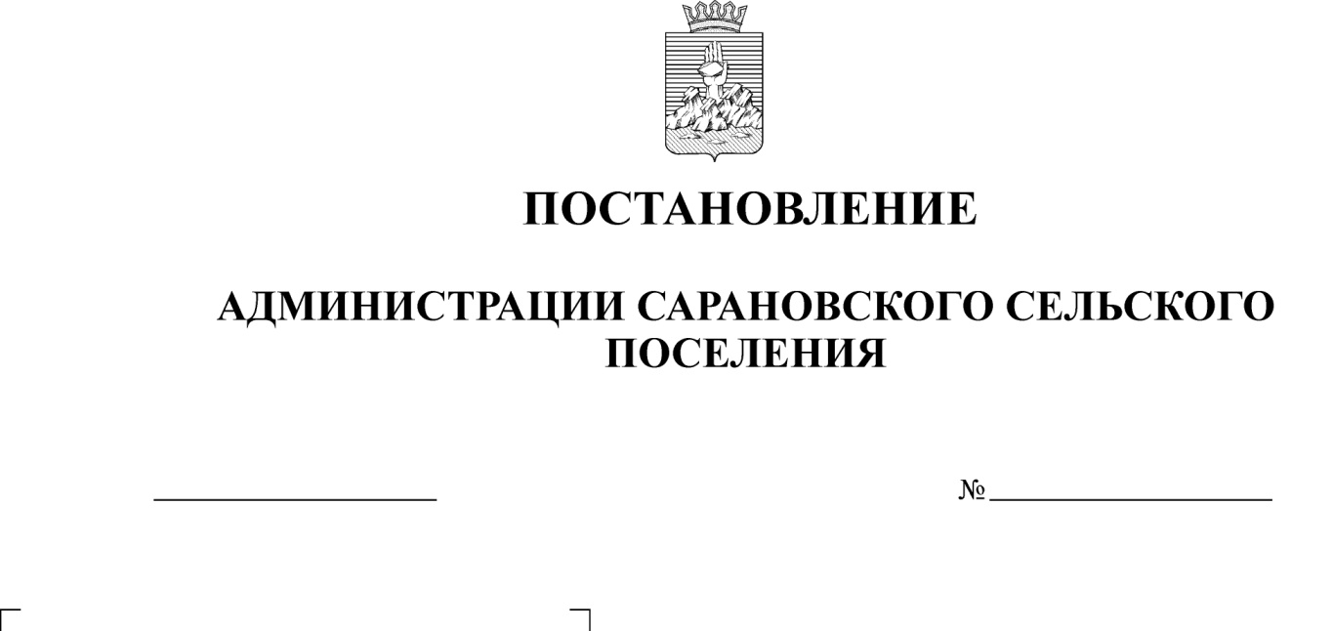
Об утверждении схемы размещения

проект

нестационарных торговых объектов
на территории Сарановского сельского поселения

Руководствуясь пунктом 10 статьи 14 Федерального закона от 06 октября 2003г. № 131-ФЗ «Об общих принципах организации местного самоуправления в Российской Федерации», статьёй 10 Федерального закона от 28 декабря 2009г. № 381-ФЗ «Об основах государственного регулирования торговой деятельности в Российской Федерации», постановлением Правительства Пермского края от 28 ноября 2017г. № 966-п «Об утверждении Порядка разработки и утверждения схемы размещения нестационарных торговых объектов», статьей 19 Устава Сарановского сельского поселения,
ПОСТАНОВЛЯЕТ:
1. Утвердить текстовую часть схемы размещения нестационарных торговых объектов на территории Сарановского сельского поселения согласно приложению 1.
2. Утвердить графическую часть схемы размещения нестационарных торговых объектов на территории Сарановского сельского поселения согласно приложению 2.
3 Настоящее постановление вступает в силу после его обнародования в установленном порядке.
4. Признать утратившим силу постановление № 01 от 17.04.2013г «Об утверждении схемы размещения нестационарных торговых объектов на территории Сарановского сельского поселения».

Глава поселения Е. С. Назарова

Приложение 1

Схема размещения нестационарных торговых объектов на территории
Сарановского сельского поселения Горнозаводского муниципального района

Учетный номер нестационарного торгового  объекта | Адресные  ориентиры нестационарного торгового объекта/ территориальная зона/район | Вид нестационарного торгового объекта | Специализация нестационарного торгового объекта | Площадь торгового объекта | Площадь земельного участка, здания, строения, сооружения на (в) котором расположен нестационарный торговый объект | Собственник земельного участка, здания, строения, сооружения на (в) котором расположен нестационарный торговый объект | Кадастровый номер земельного участка, здания, строения, сооружения на (в) котором расположен нестационарный торговый объект ,
1 | 2 | 3 | 4 | 5 | 6 | 7 | 8
1 | рп.Сараны ул. Школьная, 4а | павильон | Продовольственные товары | 10 | 10 | распоряжением земельным участком осуществляется органом местного самоуправления муниципального района | 59:17:1301012:58
2 | рп.Сараны ул. Школьная, район дома № 5 | павильон | одежда | 30 | 30 | распоряжением земельным участком осуществляется органом местного самоуправления муниципального района | 59:17:1301011:141
3 | рп.Сараны ул. Школьная, район дома № 5 | павильон | Продовольственные товары | 36 | 90 | распоряжением земельным участком осуществляется органом местного самоуправления муниципального района | 59:17:1301009:142
4 | рп.Сараны ул. Ленина,35а | павильон | Продовольственные товары | 68 | 68 | распоряжением земельным участком осуществляется органом местного самоуправления муниципального района | 59:17:1301003:368
5 | рп.Сараны ул. Ленина,22а | павильон | Продовольственные товары | 36 | 160 | распоряжением земельным участком осуществляется органом местного самоуправления муниципального района | 59:17:1301009:140
6 | рп.Сараны ул. Ленина,22 | павильон | Продовольственные товары | 58 | 58 | распоряжением земельным участком осуществляется органом местного самоуправления муниципального района | 59:17:1301009:30
7 | рп.Сараны ул. Ленина,35б | павильон | одежда | 40 | 40 | распоряжением земельным участком осуществляется органом местного самоуправления муниципального района | ---
8 | рп.Сараны ул. Карла Маркса | павильон | Промышленные товары | 100 | 100 | распоряжением земельным участком осуществляется органом местного самоуправления муниципального района | ---

Приложение 2
Схема размещения нестационарных торговых объектов
на территории Сарановского сельского поселения
Горнозаводского муниципального района
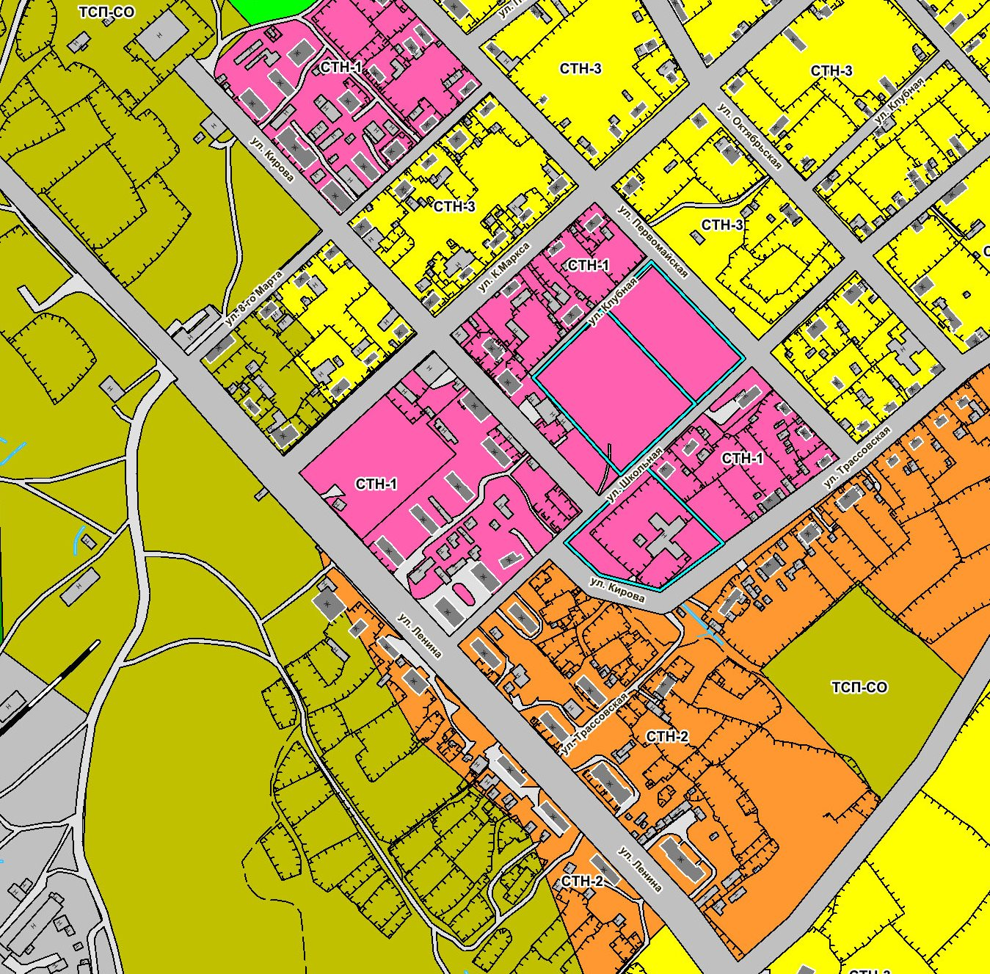
Номер внутри условного знака соответствует порядковому номеру объекта согласно Приложению 1.
1
2
3
4
7
5
6
8

